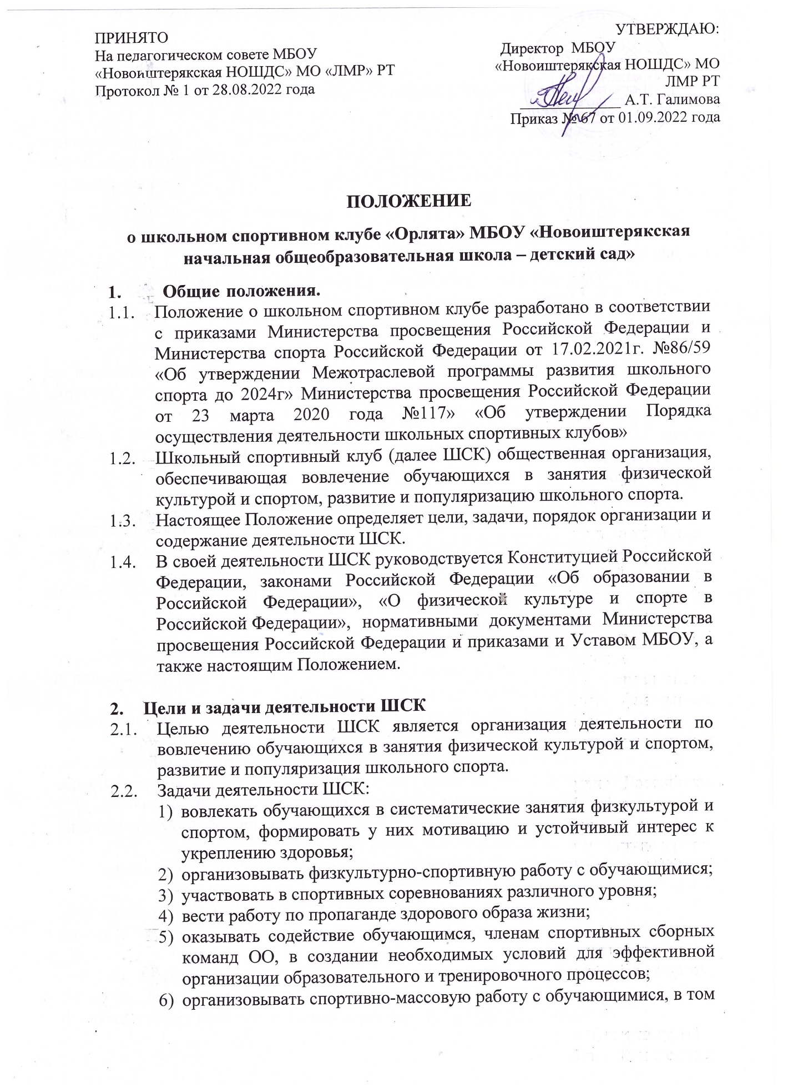
ПРИНЯТО  На педагогическом совете МБОУ  «Новоиштерякская НОШДС» МО «ЛМР» РТ  Протокол № 1 от 28.08.2022 года | УТВЕРЖДАЮ:  Директор МБОУ  «Новоиштерякская НОШДС» МО ЛМР РТ  _____________ А.Т. Галимова  Приказ № 67 от 01.09.2022 года

ПОЛОЖЕНИЕ
о школьном спортивном клубе «Орлята» МБОУ «Новоиштерякская начальная общеобразовательная школа – детский сад»
    - Общие положения.
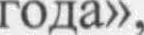
  - Положение о школьном спортивном клубе разработано в соответствии с приказами Министерства просвещения Российской Федерации и Министерства спорта Российской Федерации от 17.02.2021г. №86/59 «Об утверждении Межотраслевой программы развития школьного спорта до 2024г» Министерства просвещения Российской Федерации от 23 марта 2020 года №117» «Об утверждении Порядка осуществления деятельности школьных спортивных клубов»
  - Школьный спортивный клуб (далее ШСК) общественная организация, обеспечивающая вовлечение обучающихся в занятия физической культурой и спортом, развитие и популяризацию школьного спорта.
  - Настоящее Положение определяет цели, задачи, порядок организации и
содержание деятельности ШСК.
  - В своей деятельности ШСК руководствуется Конституцией Российской Федерации, законами Российской Федерации «Об образовании в Российской Федерации», «О физической культуре и спорте в Российской Федерации», нормативными документами Министерства просвещения Российской Федерации и приказами и Уставом МБОУ, а также настоящим Положением.

- Цели и задачи деятельности ШСК
  - Целью деятельности ШСК является организация деятельности по вовлечению обучающихся в занятия физической культурой и спортом, развитие и популяризация школьного спорта.
  - Задачи деятельности ШСК:
- вовлекать обучающихся в систематические занятия физкультурой и спортом, формировать у них мотивацию и устойчивый интерес к укреплению здоровья;
- организовывать физкультурно-спортивную работу с обучающимися;
- участвовать в спортивных соревнованиях различного уровня;
- вести работу по пропаганде здорового образа жизни;
- оказывать содействие обучающимся, членам спортивных сборных команд ОО, в создании необходимых условий для эффективной организации образовательного и тренировочного процессов;
- организовывать спортивно-массовую работу с обучающимися, в том числе с обучающимися, имеющими отклонения в состоянии здоровья, ограниченные возможности здоровья;
- совершенствовать систему обобщения и распространения эффективного педагогического опыта по организации и проведению физкультурно-оздоровительных и спортивно-массовых мероприятий.

- Порядок организации деятельности ШСК.
  - ШСК создается на основании Приказа директора школы;
  - Оперативное управление деятельностью ШСК осуществляет заместитель директора по УР;
  - В целях организации деятельности ШСК приказом директора определяется руководитель ШСК;
  - ШСК осуществляет свою деятельность во взаимодействии с Управлением образования, центром развития физической культуры, спорта и туризма городского округа;
  - ШСК может являться базой для организации мероприятий в рамках реализации своих функций и направлений деятельности;

- Основные функции, направления деятельности ШСК.
  - ШСК в соответствии с возложенными на него задачами осуществляет функции планирования, организации и проведения физкультурно-оздоровительной и спортивно-массовой работы школы;
  - ШСК осуществляет свою деятельность в соответствии с Уставом школьного спортивного клуба;
  - Направления ШСК:
- организация и проведение спортивных, физкультурных и оздоровительных мероприятий в школе, в том числе организация и проведение общешкольной Спартакиады;
- воспитание физических и морально-волевых качеств, укрепление здоровья обучающихся;
- проведение работы по физической реабилитации обучающихся, имеющих отклонения в состоянии здоровья, ограниченные возможности здоровья, привлечение их к участию в мероприятиях;
- формирование команд по различным видам спорта и обеспечение их участия в соревнованиях разного уровня;
- поощрение обучающихся, добившихся высоких показателей в физической культуре и спорте;
- информирование обучающихся о проводимых спортивных, физкультурных и оздоровительных мероприятиях в школе и других организациях.
  - Основными формами работы ШСК являются занятия в секциях, группах и командах, комплектующихся с учетом пола, возраста, состояния здоровья и уровня физической подготовленности и спортивной направленности, по желанию детей;
  - Организацию и проведение занятий организуют учителя начальных классов, и педагоги дополнительного образования школы;
  - Занятия в спортивных секциях проводятся в соответствии с образовательными программами и учебными планами.
  - Медицинский контроль за всеми занимающимися в спортивных секциях осуществляется руководителем клуба, учителем начальной классы во взаимодействии с медицинской сестрой ФАПА;
  - Участниками ШСК могут быть обучающиеся, родители (законные представители), педагогические работники школы.

- Права, обязанности и ответственность участников ШСК.
  - Права и обязанности педагогов ШСК определяются трудовым законодательством Российской Федерации, Уставом МБОУ, правилами внутреннего трудового распорядка, должностными инструкциями.
  - Обучающиеся имеют право в соответствии со своими способностями, возможностями и интересами на выбор секций и групп для занятий, участвовать в физкультурно-оздоровительных мероприятиях, спартакиадах, физкультурных праздниках, прочих спортивно-массовых мероприятиях в составе сборной школьного спортивного клуба.
  - Обучающиеся, члены клуба обязаны добросовестно посещать занятия в спортивных секциях, кружках, объединениях, а также бережно относиться к спортивному оборудованию и имуществу.
  - Ответственность за качество выполнения возложенных настоящим Положением на ШСК целей, задач, функций, реализацию направлений деятельности, сохранность оборудования и спортивного инвентаря, а также за создание условий для эффективной работы участников ШСК несет руководитель ШСК.

- Заключительные положения.
  - Изменения и дополнения в настоящее Положение вносятся Советом ШСК и принимаются на его заседании.
  - Настоящее Положение вступает в силу с момента его утверждения директором. Изменения, вносимые в положение, вступают в силу в том же порядке.
  - После утверждения Положения или изменений, внесенных в него, текст Положения или изменений доводится до сведения педагогического коллектива с использованием общедоступных информационных ресурсов.

